**Anexo-07**

**Metodología para cálculo del INP e IPM**

## CÁLCULO DEL ÍNDICE NETO PROMOTOR (INP)

El INP o Índice Neto Promotor es el resultado de la diferencia entre el porcentaje de usuarios del servicio que se recomiendan el servicio y aquellos usuarios que no recomiendan el servicio recibido; esta diferencia porcentual constituye el INP, de acuerdo a la siguiente fórmula:

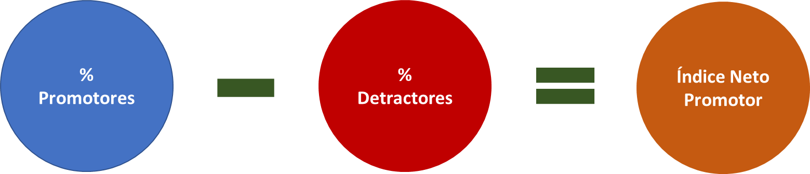

Se procede a aplicar la siguiente pregunta:

**¿Qué tanto recomendaría a su familia y amigos cercanos, el servicio ____ que la institución brinda?**

Donde la escala de evaluación cuenta con la siguiente segmentación de respuestas:

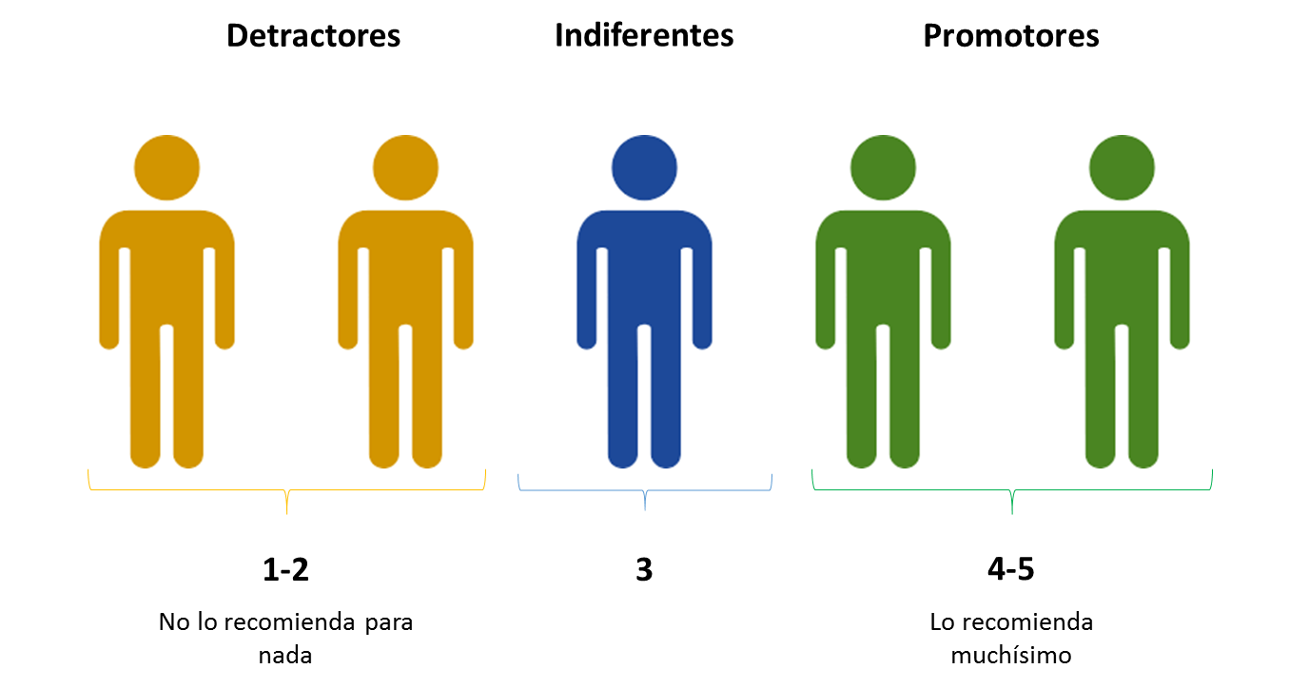

Las calificaciones otorgadas por los usuarios respecto al servicio evaluado se clasifican de acuerdo a la siguiente segmentación:

**Promotores.**- Aquellos usuarios que recomiendan el servicio calificándolo entre 10 y 9 en la escala de evaluación, y que se identifican como entusiasmados y satisfechos con el servicio recibido al punto que lo recomendaría sin reparos a su círculo familiar y de amistades más cercanos.

**Indiferentes.-** Aquellos usuarios que calificaron el servicio entre 8 y 7 de la escala de evaluación, y que se identifican como indiferentes al punto que nos les interesa recomendar el servicio recibido.

**Detractores.-** Aquellos usuarios que calificaron el servicio entre 0 y 6 de la escala de evaluación, y que se identifican y se encuentran insatisfechos con el servicio recibido (Detractores) al punto que no recomendarían para nada utilizar los servicios a su círculo familiar y amistades más cercanas.

## CÁLCULO DEL ÍNDICE DE PERCEPCIÓN DE MEJORA (IPM)

La Percepción de Mejora es el resultado promedio de las evaluaciones considerando la percepción de cambio entre el servicio actual y el que anteriormente se brindaba, utilizando una escala de medición de 0 a 10, en donde a mayor calificación mayor percepción de cambio y viceversa.

La escala utilizada para obtener las evaluaciones en todo el cuestionario es la siguiente:

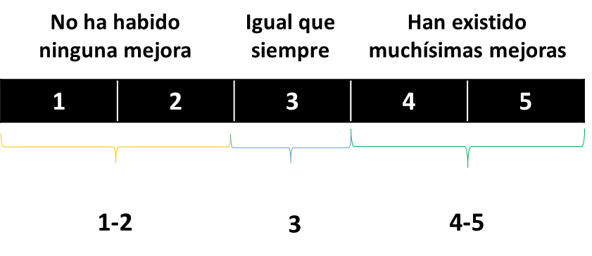

La Percepción de Mejora se los calcula para los siguientes segmentos:

1. Percepción de Mejora total a Nivel Nacional
2. Percepción de Mejora por servicio
3. Percepción de Mejora por región y zona